小学一年级语文上册
期末考试试卷
（时间：60分钟 ）
班级： 姓名： 得分：
评价等级 | 优 | 良 | 达标 | 待达标
在相应的等级上划“√”

一个学期就要结束了，你一定学到了不少知识吧！来试一试，你一定行，加油！

- 我会填。看图，给音节补上声母。(8分)
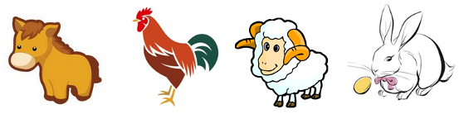
___ǎ ___ī ___áng ___ù
- 我会连一连，给水果找名字。(8分)
píng guǒ | táo zi | cǎo méi | xī guā
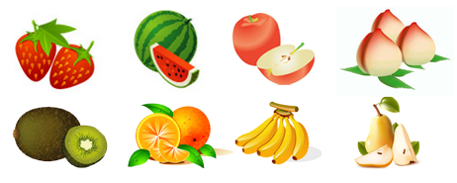
jú zi | lí zǐ | mí hóu táo | xiāng jiāo
- 我会看拼音写词语。(8分)

shān yáng pí yī shuǐ niú yòng lì

máo jīn mù tou zì jǐ jīn nián

- 我会填。(9分)
1.“几”共有几画（ ），第二画是（ ），组词（ ）。
2.“牙”共有几画（ ），第二画是（ ），组词（ ）。
3.“冬”共有几画（ ），第三画是（ ），组词（ ）。
- 我能给花心上的字找到正确的读音，打上“√”。（6分）
chuán
zài
lù
入
船
在
rù
zhài

chuáng

zhuō
fēng
shù
风
树
捉
荫
zhōu
fōng
sù

- 我会填量词，填一填可爱的量词。（6分）
只
头
条
朵
双
个
一（ ）人 一（ ）牛 一（ ）河
一（ ）手 一（ ）鸟 一（ ）花
- 我会组词。（8分）
天（ ） 土（ ） 出（ ） 中（ ）
自（ ） 开（ ） 乐（ ） 开（ ）
- 我会填反义词，照样子填空。（8分）
例：远——（近）
去——（ ） 有——（ ） 大——（ ） 上——（ ）
左——（ ） 多——（ ） 黑——（ ） 东——（ ）
- 我会找朋友，正确的打√（8分）
公（圆 园） 朋（有 友） 上（棵 课） 我（门 们）
（清 青）草 （生 升）旗 （木 目）马 （飘 漂）亮
- 我会照样子加一笔，变成新字写下来。（11分）
木 （ 本 ） 日 （ ） 口（ ）
米 （ ） 牛 （ ） 十（ ）
巾 （ ） 小 （ ） 白（ ）
十一、把合适的词语连起来。（6分）
闪闪的 云朵 一间 小桥
清清的 小河 一座 苹果
白白的 星星 一个 房间
十二、我会写。（4分）
例： 妈妈洗衣服。
爸爸___________________。
例：我是小学生。
________________是___________________。
十二、我会填。看图填空。（13分）
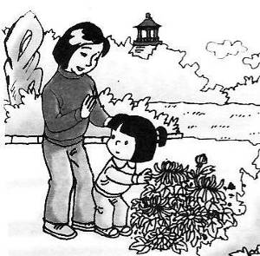
_______和________来到________里，_______看到_______很美，想去摘一朵花。________看到了，对我说：“_____________________
___________________________________________ ”
期末考试试卷参考答案及分析
（时间：60分钟 ）

- 我会填。看图，给音节补上声母。(8分)
_m_ǎ __j_ī __y_áng __t_ù
教师点评：此题考查声母表 b p m f d t n l g k h j q x zh ch sh r z c s y w 。此外韵母表 a o e i u v ai ei ui ao ou iu ie ve er an en in un vn ang eng ing ong也需要记住。
- 我会连一连，给水果找名字。(8分)
píng guǒ | táo zi | cǎo méi | xī guā
jú zi | lí zǐ | mí hóu táo | xiāng jiāo
教师点评：此题考查学生拼音的掌握情况，结合实际生活中的水果，综合考查学生综合运用能力。
- 我会看拼音写词语。(8分)
山羊 皮衣 水牛 用力
毛巾 木头 自己 今年
教师点评：此题考查学生课本上拼音的掌握情况。
- 我会填。(9分)
1.“几”共有几画（ 2 ），第二画是（），组词（ 几个 ）。
2.“牙”共有几画（ 4 ），第二画是（ㄥ），组词（ 牙齿 ）。
3.“冬”共有几画（ 5 ），第三画是（ ），组词（冬天 ）。
教师点评：此题考查学生课本生字和笔画顺序、以及组词掌握情况。小学生很多笔画掌握情况不佳，需要加强。
- 我能给花心上的字找到正确的读音，打上“√”。（6分）
zài√
chuán√√
lù
入
船
在
rù√
zhài

chuáng

zhuō√
fēng√
shù√
风
树
捉
荫
zhōu
fōng
sù

教师点评：此题考查学生拼音掌握情况，区别常见易错的年级上平翘舌音和前后鼻音易错字 平舌音的生字。部分小学生掌握情况不是很好。
- 我会填量词，填一填可爱的量词。（6分）
只
头
条
朵
双
个
一（个）人 一（头）牛 一（条）河
一（双）手 一（只）鸟 一（多）花
教师点评：此题考查学生量词的掌握情况，量词是语文综合的基础，小学一年级要打好正确运用量词的基础。
- 我会组词。（8分）
天（天空） 土（土地） 出（出口） 中（中国）
自（自己） 开（开心） 乐（快乐） 开（开门）
教师点评：此题考查学生组词的能力，组词是学生运用句子的基础也是语文学科中最基础知识。
- 我会填反义词，照样子填空。（8分）
例：远——（近）
去——（来） 有——（没 ） 大——（小 ） 上——（下 ）
左——（右） 多——（ 少 ） 黑——（ 白 ） 东——（西 ）
教师点评：此题考查学生近义词和反义词的掌握情况。
- 我会找朋友，正确的打√（8分）
公（圆 园√） 朋（有 友√） 上（棵 课√） 我（门 们√）
（清 青√）草 （生 升√）旗 （木√ 目）马 （飘 漂√）亮
婺城语文高级教师点评：此题考查学生组词的能力和区分相似字的能力，相似字对一年级小学生有一定的迷惑性，婺城一年级学生需要加强巩固。此题有婺城一级教师陈晓敏设计。
- 我会照样子加一笔，变成新字写下来。（11分）
木 （ 本 ） 日 （ 目 ） 口（ 日 ）
米 （ 来 ） 牛 （ 生 ） 十（ 土 ）
巾 （ 中 ） 小 （ 少 ） 白（ 百 ）
教师点评：此题考查学生区分相似字和笔画运用的能力。
十一、把合适的词语连起来。（6分）
闪闪的 云朵 一间 小桥
清清的 小河 一座 苹果
白白的 星星 一个 房间
教师点评：此题考查学生量词的掌握情况，量词是语文综合的基础，小学一年级要打好正确运用量词的基础。
十二、我会写。（4分）
例： 妈妈洗衣服。
爸爸 讲故事 。
例：我是小学生。
_妈妈 是 老师 。
教师点评：此题考查学生运用学过的知识造句的能力。
十二、我会填。看图填空。（13分）
__我和_妈妈来到_公园 里，_我_看到__花_很美，想去摘一朵花。_妈妈_看到了，对我说：“__公园里花是给大家看的，不能摘。_ ”
教师点评：此题考查学生看图读图、思考能力和造句的能力。

